V 7 – Ein Polyesterharz
Dieser Versuch soll SuS die Möglichkeit geben, nun selbst Polyester herzustellen. Insofern sollten die SuS Vorwissen über die Reaktionsmechanismen besitzen. Es eignet sich also, diesen Versuch aufbauend auf Versuch 1 durchzuführen.

Gefahrenstoffe
Glycerin |  |  | H: - |  |  | P: -
Citronensäure Monohydrat |  |  | H: 318 |  |  | P: 305+351+338-311
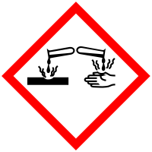 |  |  |  |  |  |  |  | 

Materialien: Reagenzglas, Holzstab, Spatel, Messpipette, Reagenzglashalter, Brenner, Waage
Chemikalien: Glycerin (wasserfrei), Citronensäure-Monohydrat
Durchführung: In ein trockenes Reagenzglas werden 2,1 g der Citronensäure gegeben und 0,3 mL Glycerin mit der Messpipette hinzugefügt. Mit Hilfe des Holzstabs werden die Stoffe miteinander gemischt. Nun wird das Reagenzglas unter Schütteln über kleiner Flamme langsam erhitzt und 2 Minuten sieden gelassen. Dabei soll sich das Gemisch nicht verfärben. Schließlich wird das Produkt erkalten gelassen, bis es zäh geworden ist.
Beobachtung: Die Reagenzglaswand wird beim Sieden schwarz, während der Stoff an sich farblos bleibt. Nach dem Abkühlen hat eine Entfärbung stattgefunden und eine klare klebrige Masse bleibt übrig.
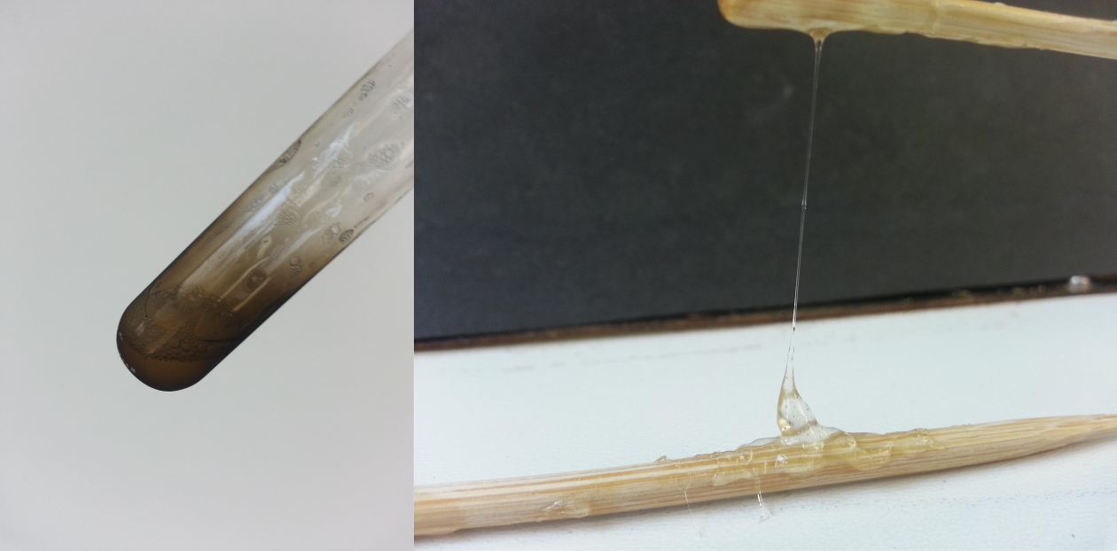
Abb. 7 – links: das Reagenzglas nach dem Erhitzen, rechts: der entstandene Kunststoff

Deutung: Beim Erhitzen bildet sich ein Polykondensat. Das Glycerin bindet die Citronensäure unter Abspaltung von Wasser. Dadurch dass Glycerin ein 3-fach Alkohol ist, können auch Vernetzungen entstehen. Beim Abkühlen harzt der Stoff weiter aus.
Entsorgung: Den Kunststoff im Hausmüll entsorgen.
Literatur: http://fss.plone.uni-giessen.de/fss/fbz/fb08/Inst/Chemiedidaktik/mat/dat/makro.pdf/file/MakroSept06.pdf (zuletzt aufgerufen am 08.08.2013 um 20:00 Uhr)

